МІНІСТЕРСТВО ОСВІТИ І НАУКИ УКРАЇНИ

СУМСЬКИЙ ДЕРЖАВНИЙ УНІВЕРСИТЕТ

КАФЕДРА ІНФОРМАЦІЙНИХ ТЕХНОЛОГІЙ

**ЗВІТ З ЛАБОРАТОРНОЇ РОБОТИ №14**

з дисципліни «Алгоритми і структури даних»

на тему «Динамічне програмування. Комбінаторні завдання»

Виконав студент групи КН-32

Ярош Я.О.

Перевірила Шаповалов С.П.

Варіант 9

Суми 2024

**Завдання 1,2**

1. **Постановка задачі**

1. Виконати завдання щодо знаходження максимального призу мандрівником під час проходження ігрового середовища, репрезентованого завданням. Написати програму (функцію main), що містить опис середовища та функції щодо реалізації завдання.

2. Установити максимально можливий приз мандрівника та шлях проходження по шахівниці.

1. **Написання коду**

Для виконання завдання буду використовувати мову програмування Golang.

Дані завдання

Таблиця для динамічного програмування

Функція для обчислення зворотного ходу

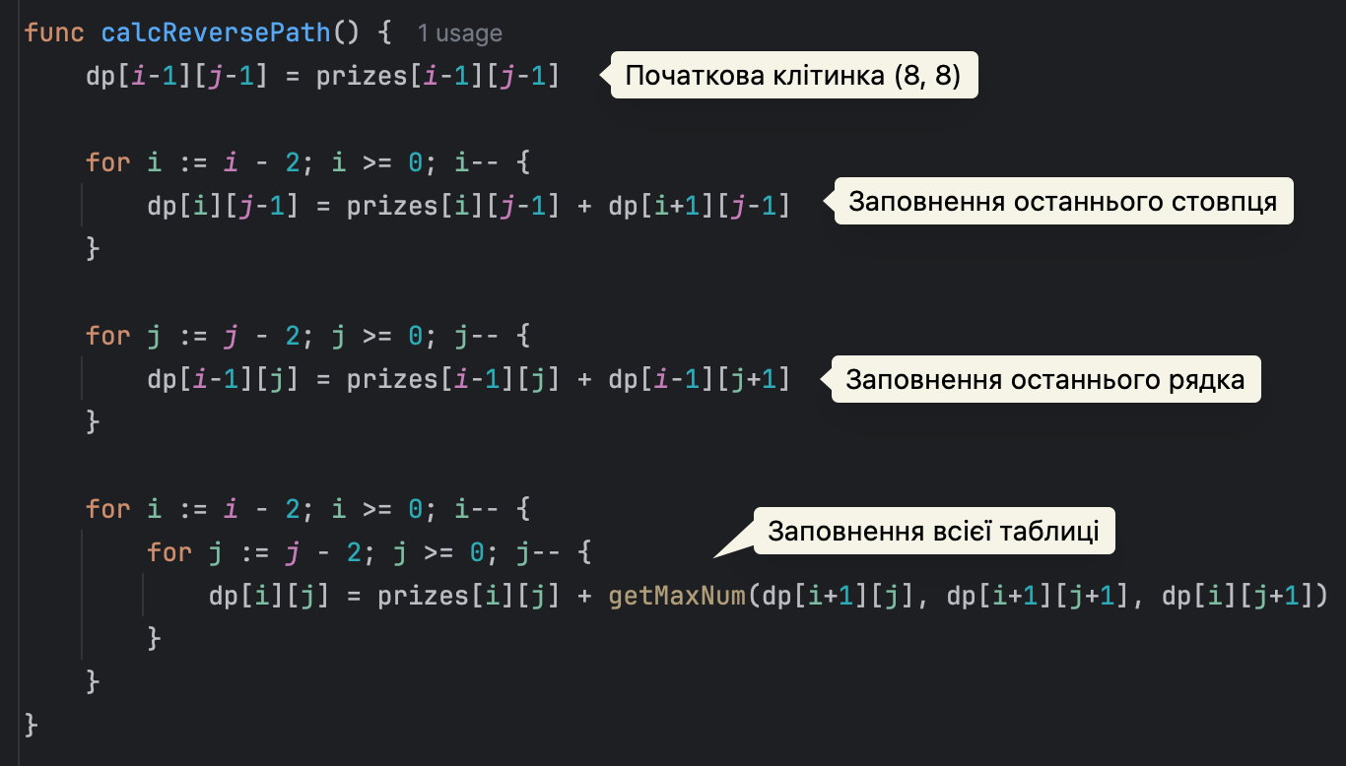

Функція для побудови оптимального шляху

Допоміжна функція для знаходження максимуму з трьох чисел

Функція main

1. **Приклад роботи програми**



**Github**

[Посилання](https://github.com/xxehwuq/sumdu/tree/main/2%20%D0%BA%D1%83%D1%80%D1%81/%D0%90%D0%BB%D0%B3%D0%BE%D1%80%D0%B8%D1%82%D0%BC%D0%B8%20%D1%96%20%D1%81%D1%82%D1%80%D1%83%D0%BA%D1%82%D1%83%D1%80%D0%B8%20%D0%B4%D0%B0%D0%BD%D0%B8%D1%85/%D0%9B%D0%B0%D0%B1%D0%BE%D1%80%D0%B0%D1%82%D0%BE%D1%80%D0%BD%D0%B0%20%D1%80%D0%BE%D0%B1%D0%BE%D1%82%D0%B0%20%E2%84%9610)